**ETUDE DE LA STABILITE AEROELASTIQUE DE PROFIL D'AILE DE TYPE NACA 4412 A L'ECHELLE REDUITE**

**H. ZERROUKI (a), D. BOUTCHICHA (b)**

(a) Université des sciences et de technologie Mohamed Boudiaf, BP 1505, Oran-Algérie, [halimazerrouki519@gmail.com](mailto:halimazerrouki519@gmail.com),

(b) Université des sciences et de technologie Mohamed Boudiaf, BP 1505, Oran-Algérie, [boutchicha@hotmail.com](mailto:boutchicha@hotmail.com)

**Résumé**

*Cet article traite le probleme d’un phénomène d’aéroélasticité et la stabilité aéroélastique d'une section typique de l’aile d’avion de type NACA 4412.*

*On présente le flottement comme un phénomène dangereu qui se termine en générale par la rupture de l’avion, il peut être déterminé comme une instabilité dynamique de la structure. Le flottement apparait suite à une interaction des forces aérodynamiques, élastiques et d’inerties, il se produit à une vitesse déterminée de vol qui est appelée vitesse critique du flottement [1].*

*L’objectif de notre étude est de calculer la vitesse critique du flottement par une simulation numérique à l’aide du code du calcul ANSYS CFX 14.0 ensuite les résultats sont validés par des essais d’une tranche d’aile sur une soufflerie subsonique.*

*Les résultats obtenus expérimentalement sont similaires à ceux obtenus par l’approche numérique*

**Abstract**

*This article addresses the problem of a phenomenon of flutter and aeroelastic stability of a typical section airplane wing NACA 4412.*

*The flutter as a dangerous phenomenon which finishes in general, by the breaking of the plane. It can be determined as a dynamic instability of the structure. Flutter appears following an interaction of aerodynamic forces, inertia and elastic.*

*It occurs at a fixed speed of flight, which is called critical speed of flutter.*

*The objective of our study is to calculate the critical speed of flutter by a numerical simulation using the computer code ANSYS CFX 14.0 then the results are validated by testing with a slice wing of a subsonic wind tunnel.*

*The experimental results are similar to those obtained by the numerical approach.*

*.*

**Mots clefs :**: **Aéroélasticité, aérodynamique, Flottement, Vitesse critique, ANSYS.**

**1. INTRODUCTION**

Les phénomènes d’aéroélasticités peuvent avoir une influence significative sur la conception des véhicules de vol. En effet, ces effets peuvent grandement modifier les exigences de conception qui sont spécifiés pour les disciplines de performance, de charges structurelles, la stabilité de vol et de contrôle. En plus, les phénomènes aéroélastiques peuvent introduire des instabilités catastrophiques de la structure qui sont uniques aux interactions aéroélastiques [2].

La prise en compte des effets aéroélastiques requiert l’utilisation des méthodes numériques couplant des outils de simulation comme l’ANSYS CFX pour mettre en évidence par la présentation de l’étude du cas réel traite dans la partie expérimentale.

La présente étude fait partie d’un projet de recherche qui a pour objectif de faire une analyse aéroélastique d’un profil d’aile à l’échelle réduite et de trouver et calculer les limites de l’instabilité et de concevoir des profils aérodynamiques qui restent stable dans la plage de vitesse de fonctionnement.

1. **SIMULATION NUMERIQUE**

La simulation est faite par un code du calcul **ANSYS CFX** dans sa version 14. Pour effectuer cette étude numérique on a utilisé le logiciel **ICEM CFD** pour réaliser notre géométrie qui était un profil d’aile de type NACA 4412 placé dans un domaine de calcul qui s’adapte avec la veine d’essai de la soufflerie comme montre la figure 1, et on a généré un maillage de type hexaèdre qui est représenté dans la figure 2.

* La longueur de la corde = 20cm.
* 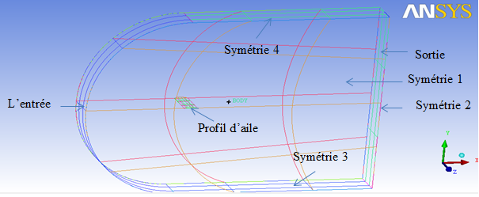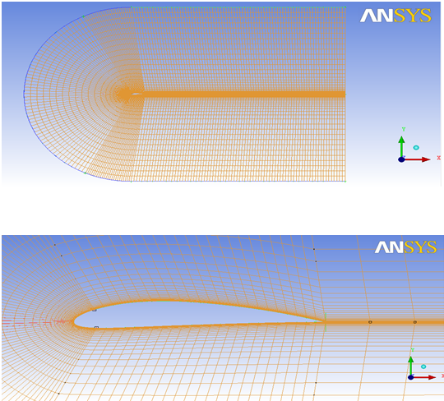L’épaisseur = 46cm.

Figure 1. Domaine d’étude Figure 2. Maillage de domaine d’étude et de l’aile

Pour accomplir cette simulation (Figure 3) pour un écoulement laminaire ou turbulent, on introduit la température =25 C° et la pression =1.016 bar comme des conditions externes de domaine d’étude, et trois valeurs de vitesse d’entrée 10 m/s, 15 m/s, 20 m/s pour déférentes angles d’incidence de 0° à 20° avec un pas de 5 sous forme des équations.

Ensuite on a introduit les équations aérodynamiques qui permettre de calculer les forces et les coefficients aérodynamiques comme montre la figure 4.

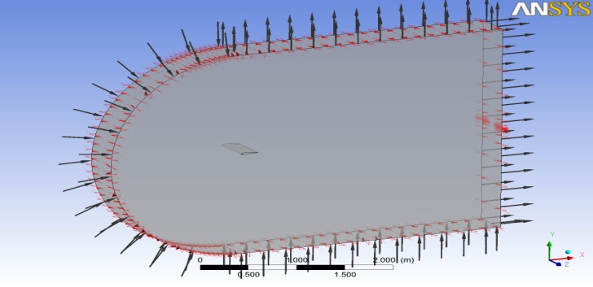 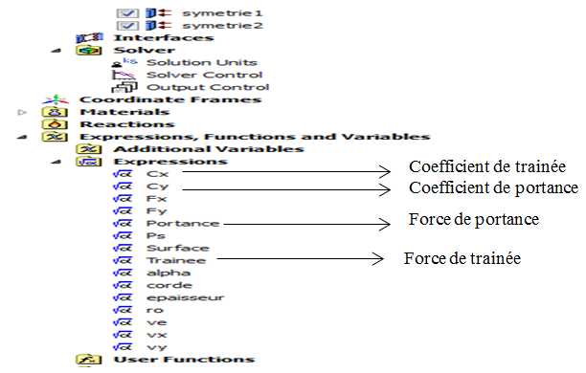

Figure 4. Les équations induisent dans le CFX –pre.

Figure 3. La géométrie du problème étudier.

1. **PARTIE EXPERIMENTALE**

C’est à partir d’une expérimentation que sont étudiés les phénomènes interaction fluide-structure. Pour cela, nous avons réalisé une aile d’avion de type NACA 4412 en matériaux composites à une échelle réduite (FIGURE 5).

Le but est d'étudier le comportement dynamique d’un profil d’aile en fonction de la vitesse de l’écoulement pour des angles d’incidences différents. Le profil d’aile est fixé élastiquement des deux extrémités et plongé dans un écoulement d’air dans une soufflerie subsonique. En variant l’angle d’incidence avec un pas de cinq et pour chaque angle on a varié la vitesse de l’air de zéro jusqu'à ce qu’on atteint la vitesse maximale.

Nous avons analysé avec un analyseur de vibration FFT les spectres temporels et fréquentiels des mouvements produits dans une soufflerie.

Pour faire cette série d’expériences, nous avons réalisé le banc d’essai qui se compose du profil aérodynamique (aile à une échelle réduite), la fixation élastique et le support.

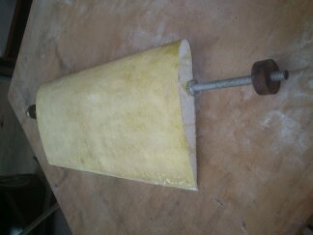

Matière de polystyrène

ène

Un tissu en fibre de verre

Résine de type époxyde

Tige de rotation

Figure 4. L'aile finale.

**Caractérisation dynamique du banc d’essai par analyse vibratoire**

Pour déterminer la fréquence naturelle de cette l’aile on a composé une chaine de mesure comme montre la figure 5.

Les signaux d’entrées et de sorties de la structure respectivement la force d’excitation et la réponse sous forme d’accélération sont traitées par l’Analyseur FFT et donne entre autre la fonction de transfert FRF (Frequency Respense Function) qui a présenté dans la figure 6 sous forme graphe.

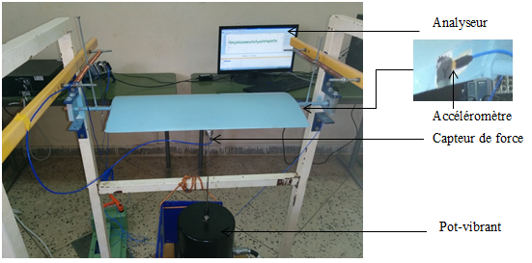 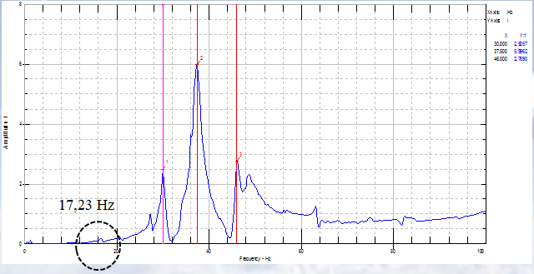

Figure 5. Montage expérimentale. Figure 6. Fonction de réponse fréquentielle.

**Détermination de la fréquence naturelle du mode rigide analytiquement.**

Vu la complexité de la géométrie et l’hétérogénéité des matériaux de fabrication le calcul des différents moments d’inerties nécessaires à l’analyse et la raideur de l’aile sont déterminé expérimentalement et sont remplacé dans l’équation 1.

$f=\frac{1}{2π}\sqrt{\frac{K_{t}}{I_{0}}}$ (1), $f=17,33 Hz$

L’évolution de l’amplitude de cette fréquence a été suivie dans la réponse ou excitation par le vent dans la soufflerie

**Détermination des forces aérodynamique et de la réponse dynamique de la structure dans la soufflerie.**

Pour déterminer les forces aérodynamiques on a composé une chaine de mesure au niveau de la soufflerie comme montre la figure 7, tel que on a réglé à chaque fois une valeur de ∆H (3 valeurs) avec un changement l’angle d’incidence de 0° à 20° par un pas de 5° afin d’obtenir les valeurs de portance et de la trainée et on a remplacé dans les équations (2), (3) pour obtenir les valeurs des coefficients de portance et de trainée successivement.

La réponse vibratoire de la structure est mesurée à l’aide d’un analyseurde vibrations de la structure grâce à un accéléromètre (capteur) et l’excitation est fait par le vent de la soufflerie.

Pour accéder à ces résultats, on a réalisé un banc d’essai qui a muni d’un support de fixation (bâti) sur lequel est placé le profil d’aile. Cette structure comporte quatre ressorts placés parallèlement et deux roulements placés à l’extrémité sur le même sens de l’écoulement provenant d’une soufflerie.

Dans l’autre extrémité de la structure on a attaché le capteur dans la position horizontale et perpendiculaire à l’écoulement, les essais ont été effectués sur le profil d’aile en changeant l’angle d’incidence initial et la vitesse de l’écoulement comme montre la figure 8.

Et comme la vitesse d’écoulement est en fonction de la différence de pression $∆H$ (équation 2), nous avons calculé la variation de pression dans le tube de Pitot $∆H$ qui correspond aux vitesses allant de 5m/s à 25m/s avec un pas de 5 et en faisant varier l’angle d’incidence.

$C_{z}=\frac{2.F_{z}}{ρ.V^{2}.S}$ (2) ; $C_{x}=\frac{2.F_{x}}{ρ.V^{2}.S}$ (3) ; $V=\sqrt{\frac{2ρ_{eau}.g.∆H}{ρ_{air}}}$ (4)

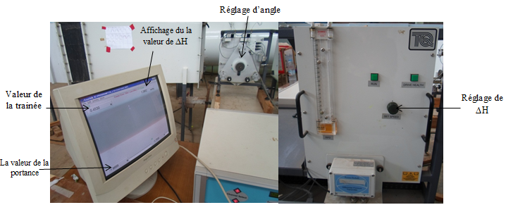 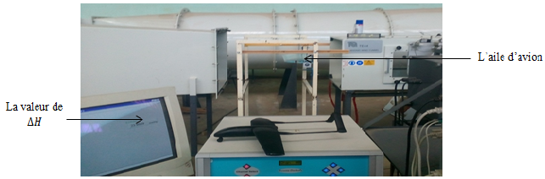

Figure 8. Le montage d’expérience dans la soufflerie

Figure 7. Détermination des forces aérodynamiques

**4. Résultats**

D’après les figures (a), (b) et (c) qui représentent la variation du champ de pression en fonction de la variation l’angle Alpha qui sont obtenus à partir d’un code du calcul ANSYS CFX, il apparait clair qu’il existe une zone de dépression sur l’extrados du profil pour tous les angles d’incidences avec une nette augmentation de la pression au voisinage du bord d’attaque avec l’augmentation du l’angle d’incidence.

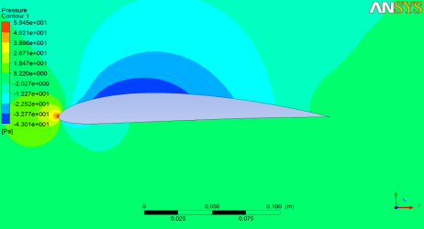 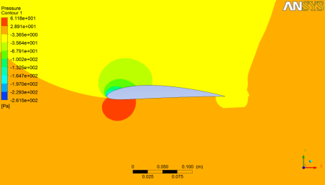 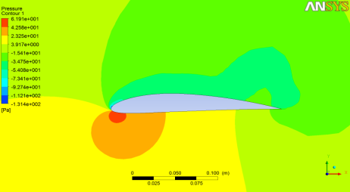

1. α =0°, V=10 m/s

(c) α =20°, V=10 m/s

(b) α =15°, V=10 m/s

Figure 9. Champ de pression pour différent α

L’écoulement passe autour de profile d’une façon symétrique pour l’angle 0° comme montre la figure 10 (a), et pour les autres différents angles de 5° à 20°, les lignes des courants changent sa formes c’est-à-dire la trajectoire de l’écoulement change est aussi leurs vitesse, lorsque on augmente l’angle d’attaque la vitesse des lignes des courants diminue à la surface de intrados plus moins que l’extrados et on a remarque aussi qu’il y a une zone de recirculation dans le cas de Alpha est égale 10.

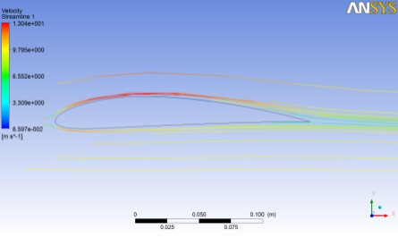 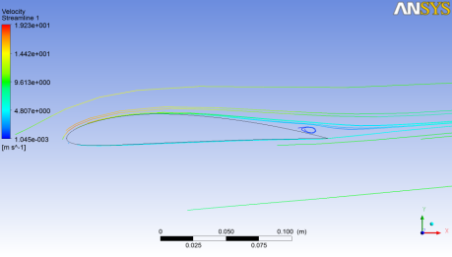 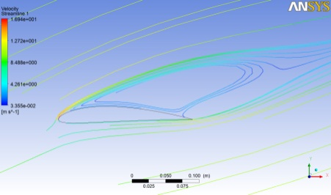

(c) α =20°

1. α =0°
2. α =10°

Figure 10. Lignes de courant pour différent α

Les graphes (a) et (b) de la figure (11) représente l’interprétation graphique des résultats numériques et expérimentaux de la variation des coefficients aérodynamiques (Cz, Cx) en fonction de l’angle d’incidence.

D’après ces graphes, on peut noter que:

* Le coefficient de la trainée Cx et de la portance Cz augmentent lorsque l’angle d’incidence augmente.
* Le coefficient de frottement Cx max atteint sa valeur maximale pour l’angle 20 $°$ et une valeur minimale pour l’angle 0 $°$.

 

1. Courbe de portance
2. Courbe de trainée

Figure 11. Les caractéristiques aérodynamiques du profil d’aile.

Les graphes (a), (b) et (c) de la figure 12 illustre la variation des amplitudes en fonction des fréquences pour des différentes vitesses et pour chaque angle (a), (b) et (c) qui sont obtenu à partir d’une expérience au niveau de la soufflerie.

Dans cette expérience on a suivi les trois premiers fréquences qui sont illustré dans la figure 6, tel que on a remarqué que la première fréquence reste sensiblement constante pour la vitesse inférieure à 15 m/s mais elle augmente légèrement au alentour de 20m/s.

La deuxième fréquence décroit jusqu’à 15m/s puis elle se relève au voisinage de 20m/s, tandis que la troisième fréquence reste relativement constante puis elle chute au alentours de 20 m/s la courbe se redresse.

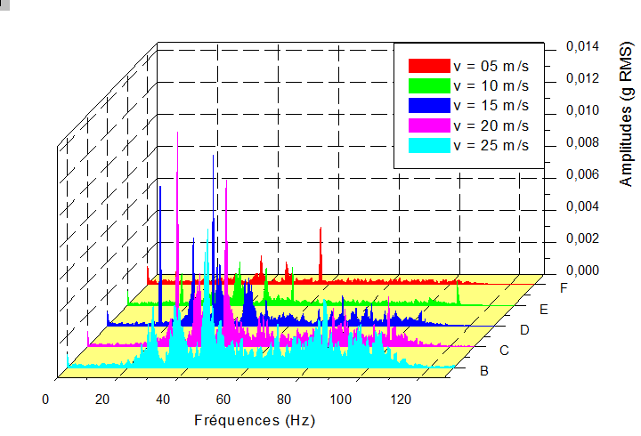 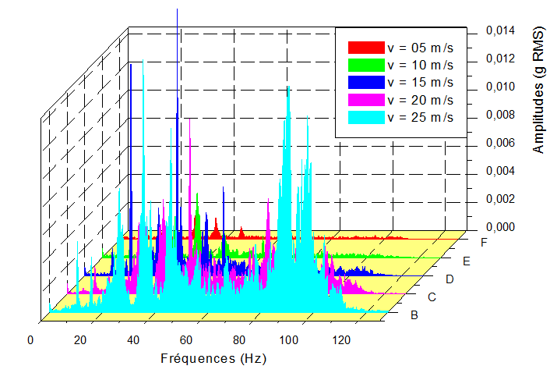 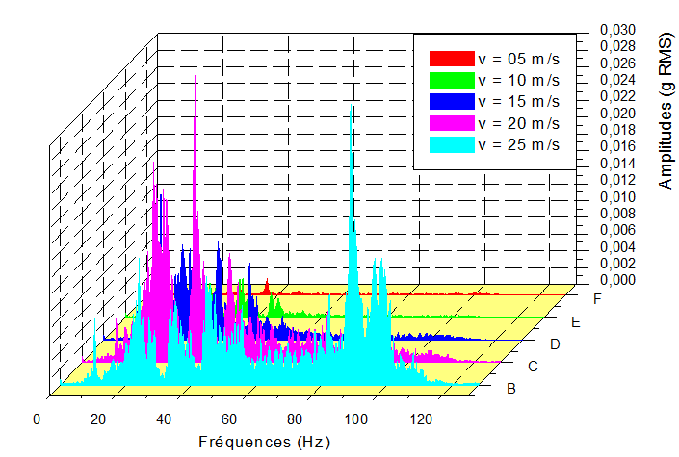

(b) α =14°

(c) α =25°

1. α =0°

Figure 12. (a), (b), (c) Evolution des amplitudes relatives en fonction des fréquences

Grace à ces derniers graphes on a extrait les deux graphes de la figure 13 qui sont donné une remarque importante pour les deux fréquences f1 et f2  tel que, ils sont augmenté et se sont rapproché de la troisième fréquence qui est baissé considérablement vers la vitesse d’écoulement de 20m/s. Et d’après les études d’aéroélasticités deux modes qui se rapprochent excite l’un l’autre et donnent lieu à une instabilité vibratoire qui provoque le phénomène aéroélastique connu sous le nom de flottement.

La vitesse qui correspond s’appelle la vitesse de flottement.

 

(b)

(a)

Figure 13: Variation de la fréquence (a) et de l’amplitude (b) en fonction de la vitesse d’écoulement

1. **Conclusions**

Le présent travail montre une bonne concordance entre les résultats numériques et expérimentaux qui montrent que la modélisation de notre système est bonne.

En plus cette étude nous a permis de comprendre l’impact de l’angle d’incidence sur les paramètres aérodynamiques du profil et considérer l’angle usuel du vol, un changement important de la distribution de pression autour du profil, ce qui engendre une variation des forces agissant sur ce profil, ces études d’aéroélasticités on constate deux modes qui se rapprochent excite l’un à l’autre et donnent lieu à une instabilité vibratoire qui provoque le phénomène aéroélastique connu sous le nom de flottement. Ce phénomène a des conséquences catastrophiques sur la structure et la sécurité des passagers.

**Références**

[1]  Laurent STAINER : Aéroélasticité (aéro 016), 2007. P (7-8).

[2] Dewey H.Hodges; G. Alvin Pierce: Introduction to structural dynamics and

aeroelasticity, campridge aerospace series 2001.

[3] FUNG, Y.C: An introduction to the theory of aeroelasticity, Dover, New-York, 1993.

[4] Florian BLANC : Méthodes numériques pour l'aéroélasticité des surfaces de contrôle des avions, thèse de doctorat de l’université de Toulouse 2009. P (6-14).

[5] HOMAS Andrianne : Identification des coefficients de couplage aéroélastique d'une section de pont en soufflerie, mémoire d’Ingénieur, Université de Liège 2005. P (19).

[6] Roudakov.V-L : Aéroélasticité, édité par le ministère de l’enseignement supérieur de l’URSS.

[7] HASING, H, J: An Approximate True Damping Solution of the Flutter Equation by determinant iteration, Nov 1979.

[8] Subsonic Wind Tunnel, user guide. TQ education and training LTd 2004.